Инструкция по переходу с Firebird 2.5.1 на версию 2.5.8

В случае операционных систем семейства Windows
- Выполнить резервное копирование основных баз BASE.FDB и BLOB.FDB штатными средствами Параграфа.
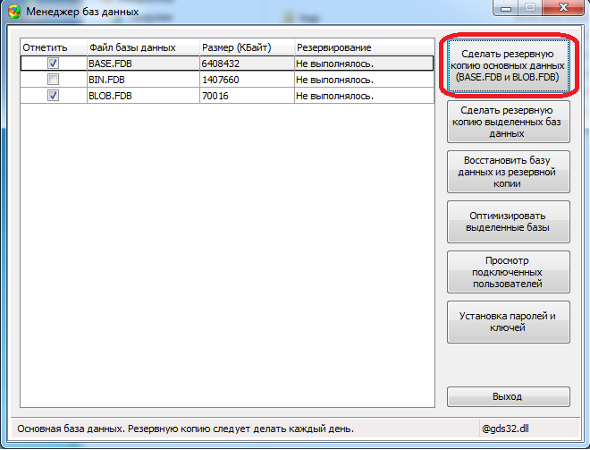
- Деинсталлировать Firebird 2.5.1 штатными средствами Windows.
- Удалить папку Firebird в каталоге C:\Program Files\
(либо C:\Program Files (x86)\)
- Установить Firebird 2.5.8, выполняя все шаги по-умолчанию. На шаге выбора дополнительных задач необходимо поставить галочку "копировать клиентскую библиотеку Firebird в каталог <system>"
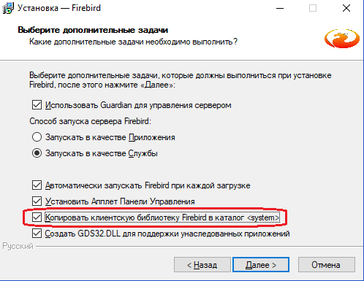
- ЭТО ВАЖНО!!!!
Восстановить базы данных BASE и BLOB из резервной копии
PARAGRAF3_2019-XX-XX_XX-XX штатными средствами Параграф
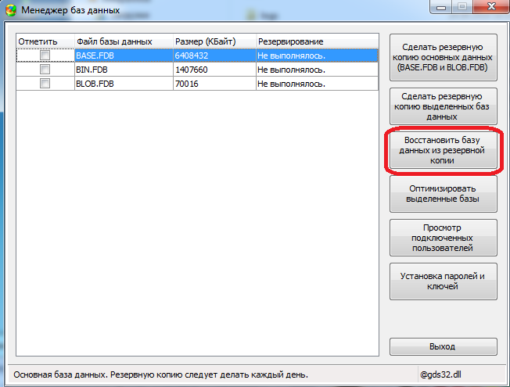
- Установить обновление Параграфа до версии paragraf_3.19.1.10
- Если обновление прошло успешно, рекомендуется создать резервную копию основных баз BASE.FDB и BLOB.FDB в версии Firebird 2.5.8.

